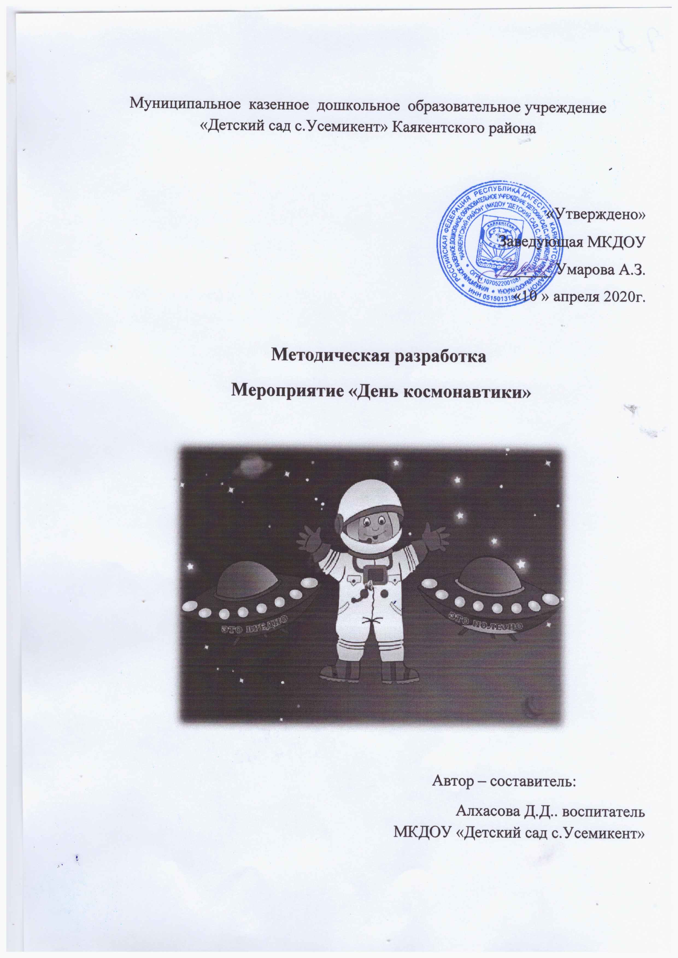

Мероприятие ко Дню космонавтики в подготовительной группе

Цель: Развитие выносливости средствами физических упражнений смешанного характера.

Задачи :

- расширение и закрепление знаний детей о **Космосе**;

- закрепление двигательных умений в эстафетах с разным видом деятельности;

- воспитывать чувства патриотизма и любви к нашей планете Земля.

- воспитывать стремление к двигательной активности

- воспитывать командный дух, чувство товарищества, стремления к победе.

Ведущий: Сегодня мы отмечаем один из самых интересных праздников на земле. Много лет назад, в 1961 году 12 апреля, впервые в мире в **космос на космическом корабле***«Восток»* поднялся наш герой – **космонавт** номер один Юрий Алексеевич Гагарин. *(Показывает портрет Ю. А. Гагарина.)* С того самого года праздник День **космонавтики** был установлен в ознаменование первого полёта человека в **космос**. И давайте сегодня, отметим праздник, чтобы он нам запомнился. Вдруг после этого кто-то из вас - сам захочет стать **космонавтом**, чтобы прославить нашу страну.

Стихи читают дети:

В **космической ракете**

С названием *«Восток»*

Он первым на планете

Подняться к звездам смог.

Поет об этом песни

Весенняя капель

Навеки будут вместе

Гагарин и апрель.

*(В. Степанов)*

Мы летчиками смелыми

Быстрее стать хотим,

В ракетах настоящих

Мы в **космос полетим**.

Над нами звезды светлые

Зажгутся в вышине,

Российский флаг поднимем

На Марсе и Луне.

*(Я. Серпина)*

Ведущий: А вы, ребята, хотели бы стать **космонавтами**?

Как вы думаете, каким должен быть **космонавт**? (здоровым, сильным, образованным, умным, трудолюбивым, смелым, мужественным, упорным, выносливым).

3. Если очень постараться,

Если очень захотеть,

Можно на небо подняться

И до Солнца долететь

И всерьез, не понарошку,

Познакомиться с Луной,

Погулять по ней немножко

И вернуться вновь домой.

Я. Серпина)

Ведущий: Ребята, а вы знаете, какую **подготовку должен пройти космонавт перед полетом**?

Ответы детей…

Ведущий: А вы готовы пройти испытания? Но прежде чем приступить к испытаниям нам необходимо как следует разогреться.

Проводится веселая зарядка под музыку.

Ведущий: Ребята, у нас две команды. Команда *«Планета»* и команда *«Ракета»*. Ребята, вы будете соревноваться в силе ловкости и смекалке. А оценивать соревнования будет строгое, но компетентное жюри. *(Представление жюри)*.

Дети садятся на стульчики, поставленные у противоположных стен. Для участия в эстафетах приглашаются шесть участников из каждой команды. Воспитатели **групп следят**, чтобы все дети участвовали, чередуя отдых и участие.

1. Построй ракету.

Задание: Каждая команда получает схему - рисунок. Необходимо построить ракету из модулей в соответствии со схемой *(соблюдать формы и цвет фигур)*. На задание дается 2 мин. Побеждает команда, которая быстрее и правильнее справится с заданием.

Выигравшая команда получает звездочку.

2. Погружение в ракету.

Задание:

· перешагнуть барьер;

· пролезть по тоннелю; обежать ориентир;

· вернуться бегом.

Эстафета передается эстафетной палочкой. Выигрывает команда, которая быстрее справится с заданием.

Выигравшая команда получает звездочку.

Долететь до солнца.

Задание: По сигналу добежать до ориентира и вернуться. Эстафета передается эстафетной палочкой. Выигрывает команда, которая быстрее справится с заданием.

Выигравшая команда получает звездочку.

Ведущий. Продолжаем путешествие. Занимаем ракеты. Летим на планету Меркурий. Это самая ближайшая к Солнцу планета, у этой планеты нет спутников. Днем на планете бывает жарко, а ночью может идти ледяной дождь. Вчера на Меркурий упало много метеоритов, давайте уберем их, чтобы было легче исследовать планету.

4. *«Убрать****космический мусор****»*. Каждая команда собирает рассыпанные по залу разноцветные шары в свою корзину.

Команда, собравшая наибольшее количество шаров получает звездочку.

5. Прогулка по луне

Задание: По сигналу на мячах прыгать до ориентира, обогнуть ориентир, вернуться. Эстафета передается передачей мяча. Выигрывает команда, которая быстрее справится с заданием.

Выигравшая команда получает звездочку.

6. Музыкальная пауза. Танец *«Если нравится тебе»*

7. Конкурс капитанов.

Задание: Провести воздушный шар, подбрасывая ракеткой, до ориентира, обогнуть его и так же вернуться.

Выигравшая команда получает звездочку.

8. **Космические загадки**

Самая большая и горячая звезда во вселенной? *(Солнце)*

Естественный спутник земли? *(Луна)*

Человек, который летает в **космос**? *(****Космонавт****)*

Как называется, летательный аппарат, в котором летят в **космос**? *(****Космический корабль****)*

Кто был первым **космонавтом**, полетевшим в **космос**? *(Юрий Гагарин)*

Как назывался **космический корабль**, на котором Гагарин совершил свой первый полет? *("Восток")*

Какой праздник наша страна празднует каждый год 12 апреля? *(День****космонавтики****)*

Звездочки получают участники, правильно ответившие на вопрос.

8. Возвращение на Землю

Задание: Добежать до ориентира, пролезая под дугу, обежать ориентир, вернуться бегом. Эстафета передается эстафетной палочкой. Выигрывает команда, которая быстрее справится с заданием.

Выигравшая команда получает звездочку.

Ведущий: А нам пора возвращаться на Землю. Мы удачно приземлились на нашу родную планету. Вот и закончилось наше **космическое путешествие**, мы с вами вернулись домой, на самую лучшую из всех планет, планету – Земля.

Ребенок:

Есть одна планета-сад

В этом **космосе холодном**.

Только здесь леса шумят,

Птиц скликая перелетных,

Лишь на ней одной цветут

Ландыши в траве зеленой,

И стрекозы только тут

В речку смотрят удивленно.

Береги свою планету -

Ведь другой похожей нету!

*(Я. Л. Яким)*

Подведение итогов: подсчет звездочек.

Ведущий: Ребята, из вас получились замечательные **космонавты**. Сейчас я хочу сделать вам подарок, вручить медали *«Юный****космонавт****»* всем участникам и болельщикам.